现汇总朱宸在这一阶段内参与战队工作的主要内容。

机械组工作
  - 第一代遥控器的外壳设计与制作，全部完成。开学-2025年9月中旬。
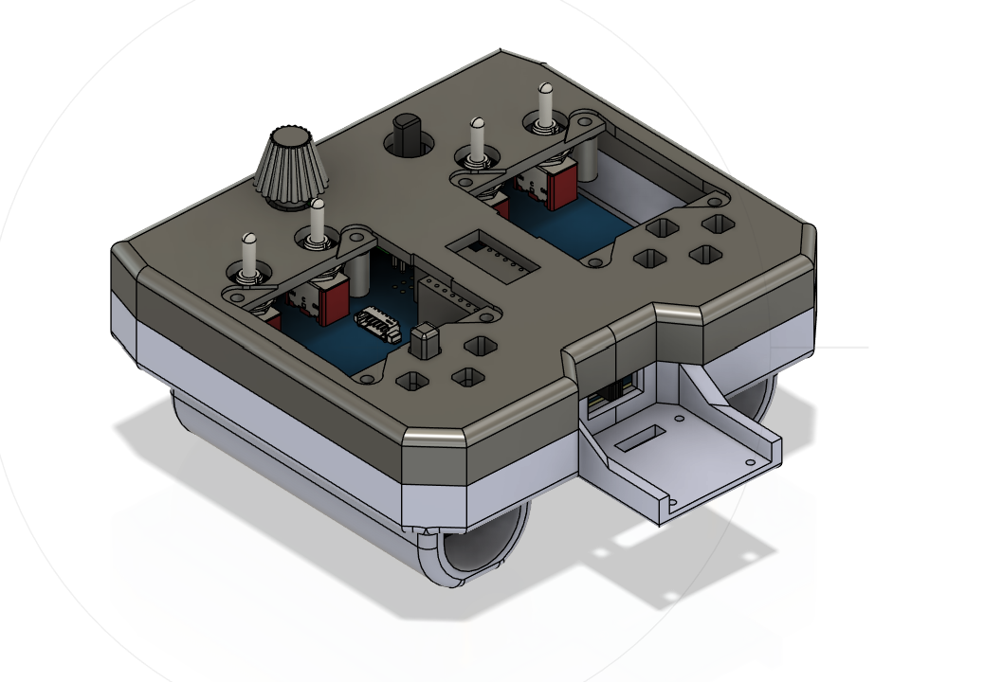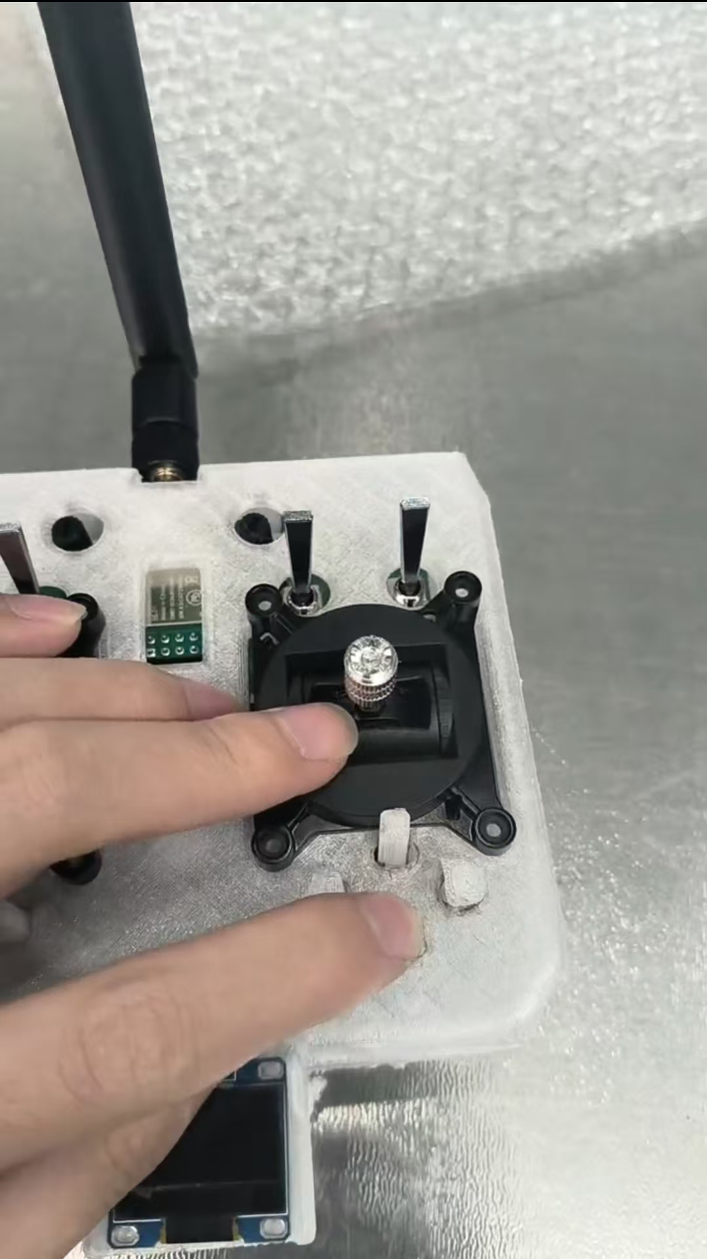，
  - 第二代遥控器的外壳设计与制作，完成部分内容的初版测试。此任务次月将继续进行。10月至今。
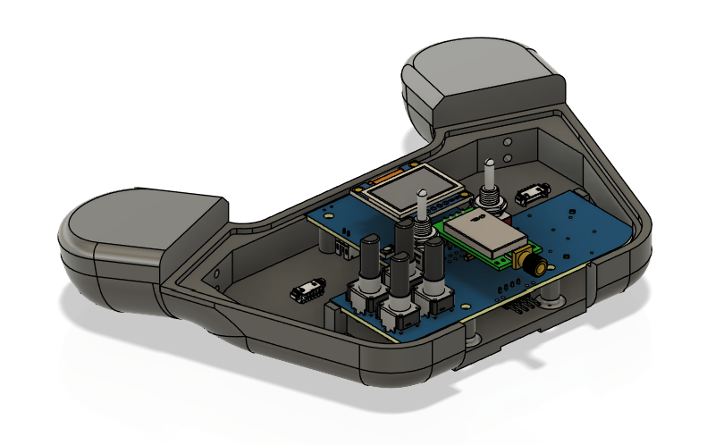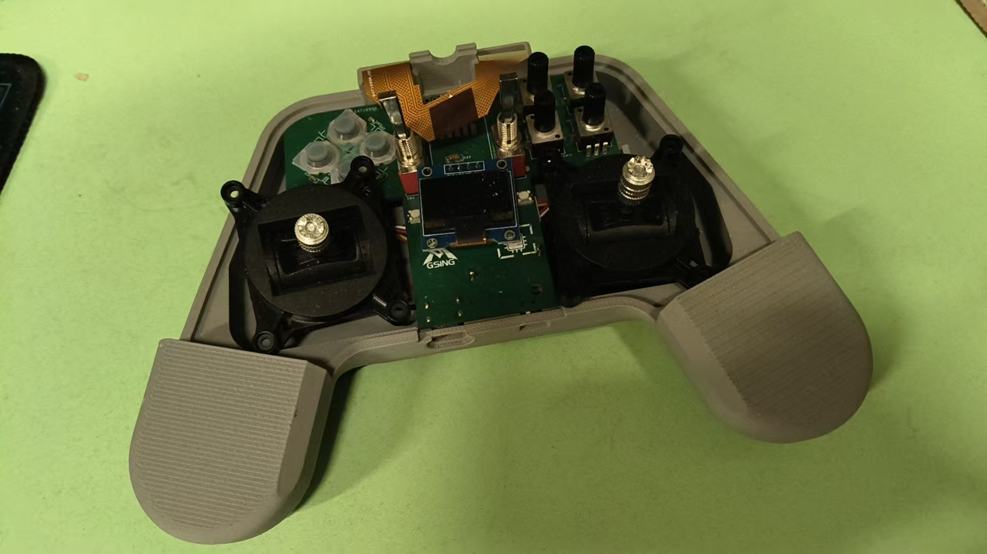
  - 第一版机械臂的设计与制作，已完成机械臂主要部件建模并发加工。此任务次月将继续进行。12月至今。
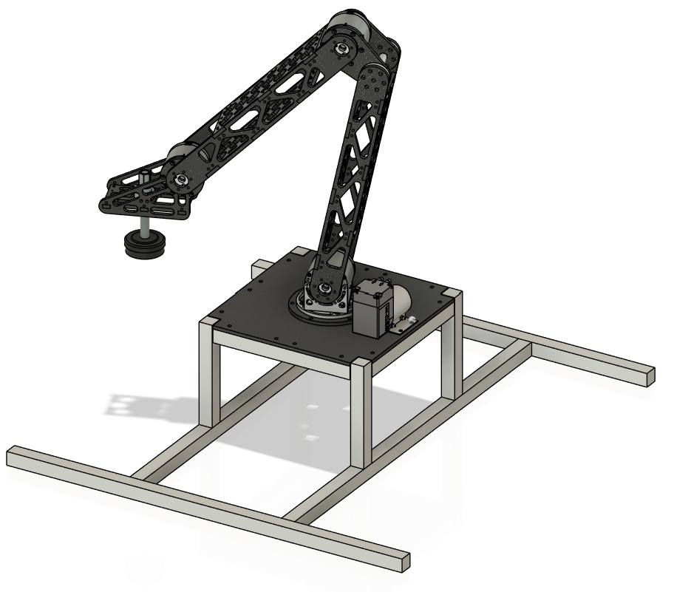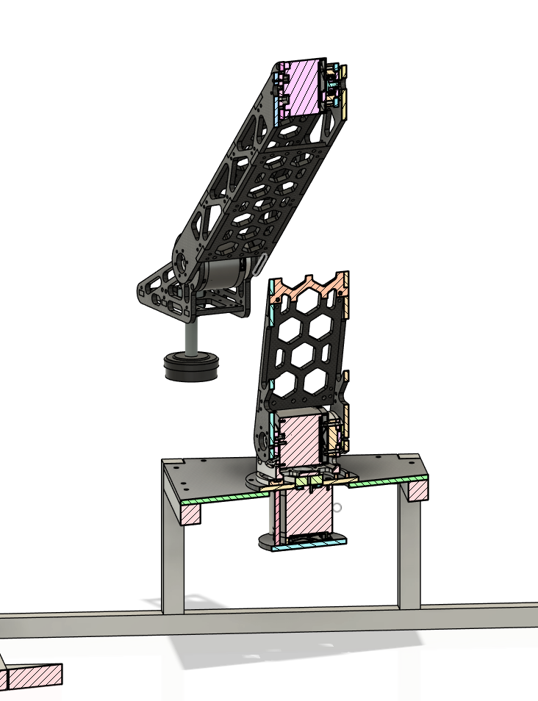
  - 机械组招新考核题目的设计，全部完成。2025年11月。
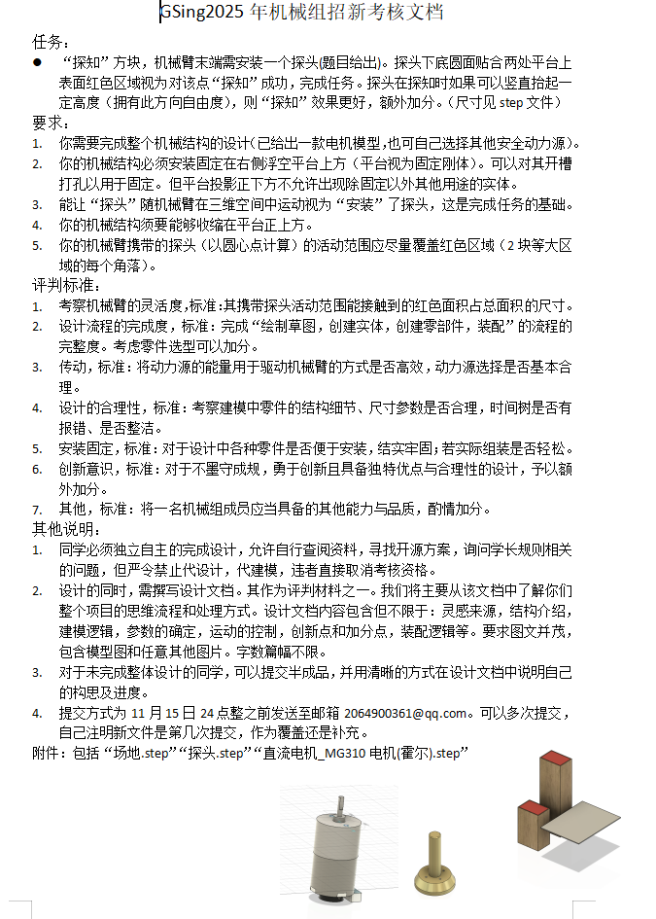

事务性工作
- 全队至今的报销工作（部分报销资料邀请肖与晨，张逸飞协助整理）。更新了全队采购报销流程规范。
